～「熊本名物 いきなりだんご」～

材料（8個分）

さつまいも 直径5～6ｃｍを1/2本 小麦粉 １００ｇ 白玉粉 ５０ｇ
砂糖 ２０ｇ 塩 ひとつまみ サラダ油 小さじ１ 水 80㏄
あんこ 150ｇ

★皮の色を変えたい時は、抹茶・紫芋パウダーを少量入れます
※（前準備として）
小麦粉、白玉粉、砂糖、塩（抹茶か紫芋パウダーもここで入れる）をボウルに入れてよく
混ぜておきます。

１、上記のボウルの中に、水を少しづつ入れて最初は箸で混ぜます。
サラダ油を少しづつ混ぜて、手のひらで生地を押しつけるようにこねます。更に水を入れ
混ぜます。
２・ひとかたまりになったら、更に５～１０分こねます。耳たぶくらいの硬さになって、艶が
出てきたら、ラップをして生地を休ませます。
３・さつまいもを8ミリの厚さに輪切りにして、５分ほど水にさらします。
４・蒸し器にお湯を沸かします。
５・さつまいもの水気をしっかり拭いて、その上にあんこ（約19g）をのせます。
６・休ませておいた生地を８等分して、餃子の皮ぐらいの大きさに丸くのばします。
☆ラップで挟むようにしてからのばすとやりやすいです！☆
７・丸く伸ばした生地を手にのせて、その上にあんこ側がくるようにのせてさつまいもを隠す
ように生地を引っ張りながら包みます。
８・包んだら、クッキングシートにのせて（さつまいもの切れ端も一緒に）蒸気の立った鍋で１５分ほど蒸します。
９・串がさつまいもにスッと入ったら出来上がり。

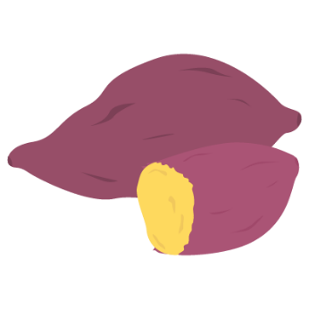
熊本弁で「いきなりだご」・・・方言で、「いきなり」とは
「簡単」「お手軽」の意味がある。
いきなりお客さんが来てもすぐに作ってもてなせる。
生のさつまいもを使う「生成り（いきなり）」
簡単に作れるなどの意味が重なっている。

